UNIVERSIDADE PAULISTA
ICET – Instituto de Ciências Exatas e Tecnologia

PAULO HENRIQUE DA SILVA – RA G08JAH8

DESENVOLVIMENTO DE UMA FERRAMENTA PARA COMUNICAÇÃO EM REDE

São Paulo, SP
2026

Índice
Índice 2
1. Objetivo e Motivação do Trabalho 3
2. Introdução 4
3. Fundamentos da Comunicação de Dados em Rede 6
3.1. O Modelo TCP/IP e a Camada de Transporte 6
3.2. Sockets de Berkeley 6
3.3. Comunicação Bloqueante vs. Não-Bloqueante (Java NIO) 7
3.4. Serialização e Transferência de Arquivos Multimídia 8
3.5. Enquadramento das mensagens e fluxo de bytes 8
3.6. Confiabilidade, segurança e limitações do protótipo 9
4. Plano de Desenvolvimento da Aplicação 12
4.1. Ferramentas e Tecnologias Adotadas 12
4.2. Protocolo de Comunicação e Formatação de Dados 12
4.3. Estrutura de Comandos (Regex) 13
4.4. Boas Práticas (Princípios SOLID) 13
4.5. Fluxo funcional da aplicação 14
4.6. Validação dos comandos, persistência e tratamento de erros 15
4.7. Plano de testes e critérios de aceitação 15
4.8. Matriz de testes e resultados esperados 16
5. Projeto (Estrutura e Módulos) do Programa 18
5.1. Módulo Servidor (Secretaria do Meio Ambiente) 18
5.2. Módulo Cliente (Inspetores em Campo) 19
5.3. Módulos Compartilhados 19
5.4. Fluxo de dados entre os módulos 19
5.5. Limitações conhecidas e evolução prevista 20
6. Relatório com as Linhas de Código 21
7. Demonstração do programa em funcionamento 24
8. Considerações finais 26
9. Bibliografia 27

1. Objetivo e Motivação do Trabalho

O objetivo principal deste trabalho é desenvolver e documentar uma ferramenta de comunicação em rede, baseada na arquitetura cliente-servidor e implementada em Java. A aplicação utiliza sockets por meio das APIs de canais do Java NIO e o protocolo TCP para trocar mensagens entre o cliente e o servidor. A solução organiza os dados em mensagens com identificação de tipo e tamanho, permitindo tratar tanto comandos textuais quanto registros de indústrias. A confiabilidade mencionada neste trabalho refere-se à entrega ordenada de bytes fornecida pelo TCP; não se afirma que a aplicação implemente criptografia, autenticação de usuários ou outros mecanismos próprios de segurança.
A motivação para o desenvolvimento deste sistema provém de uma demanda hipotética, porém altamente realista, da Secretaria de Estado do Meio Ambiente. O órgão necessita de um mecanismo tecnológico eficiente para monitorar as atividades industriais que geram poluição no Rio Tietê, compreendendo toda a sua extensão desde a nascente no município de Salesópolis (SP) até o trecho que atravessa a Região Metropolitana de São Paulo.
Neste cenário de fiscalização ambiental contínua, equipes de inspetores treinados revezam-se presencialmente no interior das indústrias para avaliar os processos produtivos e o tratamento de efluentes. A ferramenta desenvolvida atua como o elo de comunicação em tempo real entre estes inspetores em campo e a base central da Secretaria. Através dela, é possível não apenas enviar relatórios textuais sobre o nível de poluição de cada planta industrial, mas também transferir arquivos de imagem (fotografias das instalações ou de irregularidades) que servem como prova material nas vistorias. Este recurso extra de transferência de arquivos eleva a complexidade da ferramenta e atende de forma abrangente às necessidades de uma operação de controle ambiental ágil e transparente.

2. Introdução
A evolução das redes de computadores transformou radicalmente a maneira como organizações públicas e privadas gerenciam informações e coordenam equipes geograficamente distribuídas. No contexto da gestão ambiental, o acesso rápido a dados precisos é vital para a tomada de decisões preventivas e punitivas. O presente trabalho detalha a criação de um software de comunicação que materializa esses conceitos, aliando a teoria de redes à prática de engenharia de software.
O projeto foi estruturado sob o paradigma de Orientação a Objetos, adotando boas práticas de design, como os princípios SOLID (especialmente o Princípio da Responsabilidade Única e a Inversão de Dependência). Essa abordagem garante que o sistema não apenas funcione corretamente na rede, mas também seja de fácil manutenção e escalável para futuras adições de recursos.
Do ponto de vista técnico, a aplicação foi dividida em dois módulos principais: servidor, operado no cenário pela Secretaria, e cliente, utilizado pelos inspetores. O servidor utiliza Java NIO, incluindo ServerSocketChannel, SocketChannel e Selector, para registrar conexões e identificar eventos de aceitação e leitura. Em princípio, o Selector permite monitorar vários canais sem criar uma thread exclusiva para cada conexão. Contudo, o protótipo ainda precisa de validação mais abrangente quanto a leituras parciais, escritas parciais, desconexões e carga simultânea; por isso, este relatório não atribui ao sistema uma capacidade comprovada de atender dezenas ou centenas de clientes.
A interface gráfica foi construída com JavaFX, com uma área de exibição de mensagens, campo de entrada e botão de envio. O projeto também reúne conceitos de Redes de Computadores, programação orientada a objetos, buffers e persistência em arquivos JSON e binários. A relação interdisciplinar é prática: o entendimento de TCP e sockets orienta a troca de dados, enquanto a separação de classes e a organização de estruturas Java ajudam a manter a lógica do domínio distinta da interface e da comunicação.
A versão documentada contempla o cadastro e a consulta de registros de indústrias, a interpretação de comandos por expressões regulares, a persistência em arquivo JSON e a possibilidade de anexar imagens codificadas em Base64. A interface apresentada é um cliente simples de requisição e resposta para o servidor. As capturas existentes demonstram a inicialização da aplicação e uma consulta; cenários adicionais, como cadastro com imagem, mensagens inválidas e reconexão após falha, devem ser verificados na demonstração prática antes de serem descritos como resultados confirmados.
Além da troca de mensagens, a ferramenta precisa contextualizar os registros para que a informação tenha utilidade na rotina de fiscalização. Por isso, o cadastro reúne o nome da indústria, a localização, a descrição da ocorrência, o nível de poluição e, quando disponível, uma imagem associada. A consulta permite recuperar informações a partir do nome informado. Essa organização procura manter os dados essenciais reunidos e reduzir a dependência de anotações dispersas ou de comunicações sem padronização. A estrutura baseada em comandos é simples, mas permite demonstrar como uma aplicação define convenções próprias para interpretar solicitações e preparar respostas.
É importante delimitar a finalidade da solução: o caso da Secretaria de Estado do Meio Ambiente e das equipes que monitoram o Rio Tietê corresponde ao cenário acadêmico proposto no enunciado, não a uma implantação real nem a uma integração com sistemas oficiais. A avaliação considera o funcionamento do protótipo no ambiente de teste, a correspondência entre o comando enviado e a resposta recebida e a possibilidade de guardar e recuperar registros. O desempenho em grande escala, a segurança para uso público e a continuidade operacional não são considerados comprovados apenas pelo uso de TCP ou Java NIO.
O relatório apresenta, assim, os conceitos de comunicação que fundamentam a aplicação, explica as ferramentas e a convenção de mensagens, descreve as responsabilidades dos módulos e inclui trechos de código representativos. A demonstração prática complementa essa explicação ao mostrar servidor e cliente em execução. As limitações conhecidas são registradas explicitamente para separar recursos implementados de melhorias futuras. Essa delimitação permite avaliar o resultado com base no comportamento observado, sem confundir a proposta, a implementação disponível e possibilidades de evolução.

3. Fundamentos da Comunicação de Dados em Rede
Para o pleno entendimento da solução implementada, é imprescindível revisar os conceitos teóricos que regem a comunicação de dados em redes de computadores, com ênfase na arquitetura TCP/IP, nos Sockets de Berkeley e nas estratégias de entrada e saída (I/O).

3.1. O Modelo TCP/IP e a Camada de Transporte
O desenvolvimento de aplicações de rede requer uma fundação sólida sobre como os dados viajam entre dois nós. O modelo TCP/IP é a base da Internet moderna. Em nossa aplicação, o foco recai sobre a Camada de Transporte, responsável pela comunicação fim-a-fim entre os processos (aplicativos).
O protocolo TCP (Transmission Control Protocol) foi escolhido para a comunicação da aplicação. Diferentemente do UDP, o TCP estabelece uma conexão e oferece entrega ordenada e mecanismos de retransmissão, controle de fluxo e controle de congestionamento. O estabelecimento da conexão utiliza o handshake de três vias. Esses mecanismos ajudam a preservar a sequência dos bytes recebidos, característica importante para comandos e imagens enviados ao servidor. Entretanto, o TCP não define as fronteiras das mensagens da aplicação e não cifra o conteúdo; a aplicação precisa definir seu próprio enquadramento e adotar mecanismos adicionais se precisar de confidencialidade ou autenticação (KUROSE; ROSS, 2013; TANENBAUM; WETHERALL, 2011).

3.2. Sockets de Berkeley
Os Sockets de Berkeley (ou BSD Sockets) são uma interface de programação de aplicativos (API) que permite a comunicação entre processos, seja na mesma máquina ou através de uma rede de computadores. Eles representam os "pontos de extremidade" (endpoints) de um link de comunicação bidirecional.
Em Java, os conceitos dos Sockets de Berkeley são encapsulados em classes de rede. Um socket é definido fundamentalmente por um endereço IP e um número de porta. No escopo deste projeto, o Servidor da Secretaria é configurado para escutar requisições na porta 8080. O endereço IP identifica a máquina física na rede (seja na rede local (localhost) ou na Internet), enquanto a porta 8080 identifica o processo específico da nossa aplicação rodando naquela máquina.

3.3. Comunicação Bloqueante vs. Não-Bloqueante (Java NIO)
O modelo tradicional de Sockets em Java (pacote `java.net`) utiliza I/O bloqueante (Blocking I/O). Nesse modelo, quando o servidor invoca o método `accept()` ou `read()`, a thread do programa fica paralisada (bloqueada) aguardando que um cliente se conecte ou que dados cheguem. Para lidar com múltiplos inspetores, seria necessário abrir uma Thread dedicada para cada cliente, o que consome muita memória e processamento, limitando a escalabilidade.
Para lidar com múltiplos canais, a aplicação utiliza Java NIO (New I/O), que disponibiliza canais, buffers e seletores. Um canal pode ser configurado para operação não bloqueante; nesse modo, uma chamada de leitura ou escrita pode processar apenas parte dos dados disponíveis ou retornar zero. O programa precisa preservar o estado da mensagem e continuar a operação quando o canal estiver pronto, em vez de presumir que todos os bytes chegarão em uma única chamada. O uso de NIO representa uma escolha de arquitetura, mas, por si só, não comprova desempenho ou escalabilidade: essas características dependem também do tratamento correto de mensagens incompletas, desconexões, erros e testes com várias conexões (ORACLE, s.d.).
- Channels (`SocketChannel`, `ServerSocketChannel`): São conexões abertas com dispositivos de I/O que suportam operações de leitura e gravação assíncronas (não-bloqueantes).
- Buffers (`ByteBuffer`): No NIO, todos os dados são manipulados em blocos. Os dados são lidos de um canal diretamente para um buffer, e escritos de um buffer para um canal. Isso oferece um controle minucioso sobre o fluxo de bytes.
- Selector: É o coração da comunicação multiplexada do nosso servidor. O Selector permite que uma única Thread monitore vários canais simultaneamente. O servidor registra seus canais no seletor indicando eventos de interesse (ex: `OP_ACCEPT` para novas conexões, `OP_READ` para chegada de dados). O sistema "acorda" apenas quando um canal tem dados prontos para processamento, tornando o servidor altamente eficiente.

3.4. Serialização e Transferência de Arquivos Multimídia
Uma das funcionalidades avançadas (extras) exigidas pelo escopo foi a transferência de arquivos. A transmissão de textos na rede é trivial quando convertida para UTF-8, mas arquivos binários (como imagens `.jpg` das indústrias) exigem tratamento especial.
Para transportar a imagem dentro do comando textual, o cliente utiliza Base64, que representa dados binários com caracteres ASCII. No servidor, o conteúdo é decodificado e gravado em arquivo. Base64 não é criptografia: qualquer pessoa que obtenha a cadeia pode reconstruir os bytes. A representação também aumenta o tamanho dos dados transmitidos, por isso é adequada ao protótipo e a imagens pequenas, mas uma versão mais robusta poderia transferir o arquivo como payload binário separado, com tamanho máximo, validação de extensão e tratamento específico de erros. O código atual depende do nome indicado no comando e de diretórios locais, aspecto que deve ser considerado ao executar a demonstração em outra máquina.

3.5. Enquadramento das mensagens e fluxo de bytes
O TCP deve ser entendido como um fluxo contínuo de bytes, e não como um protocolo que preserva automaticamente cada mensagem enviada pela aplicação. Se um cliente enviar uma mensagem em uma única chamada, o servidor poderá recebê-la em várias leituras; de modo semelhante, uma leitura pode conter menos bytes do que o cabeçalho ou o conteúdo esperado. Por essa razão, o protocolo definido no projeto utiliza um cabeçalho composto por um byte de tipo e um inteiro de quatro bytes indicando o tamanho do conteúdo. O receptor lê o tipo, identifica o tamanho e, em seguida, reúne os bytes do payload antes de interpretar a mensagem.
Esse formato é conhecido como enquadramento (framing). A vantagem é permitir que o receptor saiba quantos bytes pertencem à mensagem corrente, mesmo que a camada de transporte divida os dados em segmentos diferentes. O campo de tamanho precisa ser validado antes da alocação do buffer: valores negativos, excessivamente grandes ou incompatíveis com o tipo da mensagem devem ser rejeitados. Também é necessário lidar com o encerramento da conexão antes de completar o cabeçalho ou o payload. Sem essas verificações, uma mensagem incompleta pode provocar erro, espera indevida ou alocação excessiva de memória.
No protótipo, o formato de tipo, tamanho e conteúdo está presente nos métodos de envio e recebimento. A implementação faz leituras sucessivas para preencher os buffers, mas ainda não mantém um estado de recepção por conexão para retomar com segurança uma mensagem parcial em todas as situações de I/O não bloqueante. Essa limitação é registrada como ponto de melhoria, em vez de se afirmar que o protocolo já trata qualquer fragmentação de forma completa. O conceito teórico e o comportamento efetivamente demonstrado devem permanecer claramente separados no relatório.

3.6. Confiabilidade, segurança e limitações do protótipo
A confiabilidade do TCP diz respeito ao transporte dos bytes durante uma conexão. Ela não substitui validações de negócio nem garante que o comando tenha sido interpretado corretamente. Por exemplo, a aplicação precisa verificar se o nível de poluição informado corresponde a um valor aceito pelo enum, se os campos obrigatórios foram preenchidos e se o arquivo associado pode ser localizado. O retorno do servidor deve indicar o resultado efetivo do processamento, e não apenas repetir o texto recebido pelo usuário.
Também é importante distinguir confiabilidade de segurança. No código entregue para análise, não há implementação explícita de autenticação de inspetores, autorização por perfil ou criptografia de ponta a ponta. Portanto, o protótipo deve ser usado em ambiente controlado e não deve ser apresentado como solução pronta para processar evidências sensíveis em uma rede pública. Uma evolução futura poderia adicionar autenticação, uso de TLS, validação mais restrita dos nomes de arquivos, limites de tamanho e registros de auditoria.
Por fim, os conceitos de escalabilidade e disponibilidade precisam ser sustentados por testes. A presença de Selector e de canais não bloqueantes pode reduzir a necessidade de threads dedicadas por cliente, mas o resultado depende da forma como são geridos buffers, filas de saída e exceções. Para fins acadêmicos, é mais preciso descrever a opção técnica, explicar seus benefícios esperados e reconhecer o que ainda não foi medido do que atribuir ao sistema um desempenho não comprovado. Essa postura permite relacionar teoria e prática, além de indicar caminhos objetivos para a evolução do trabalho.

4. Plano de Desenvolvimento da Aplicação

A concepção da ferramenta foi pautada na criação de um protocolo próprio de troca de mensagens que operasse sobre o TCP, suportado por uma interface gráfica e por armazenamento persistente de dados.

4.1. Ferramentas e Tecnologias Adotadas
- Linguagem de Programação: Java 17+, devido à sua robustez, orientação a objetos estrita e excelente suporte a APIs de redes (NIO) e interfaces gráficas.

- Interface Gráfica: JavaFX. Permitiu a criação de um layout em caixas (`VBox`) com separação fluida entre a área de exibição do chat e os campos de entrada, com tratamento de eventos visuais de forma isolada da lógica de rede.

- Persistência (JSON): Biblioteca Jackson Databind. Os relatórios de poluição precisam ser persistentes. Escolheu-se o formato JSON (JavaScript Object Notation) para salvar os dados no servidor, pela sua legibilidade e fácil integração. O Jackson mapeia as entidades de classe Java para estruturas JSON.

4.2. Protocolo de Comunicação e Formatação de Dados
Para que o cliente e o servidor se compreendam, definimos uma estrutura de pacote (frame) de rede gerenciada através de `ByteBuffers`:
1. Byte de Controle (1 byte): Indica o tipo da mensagem (ex: 1 para Texto, 2 para Objeto/Entidade serializada).
2. Tamanho do Payload (4 bytes - Inteiro): Informa à ponta receptora quantos bytes devem ser lidos na sequência. Isso resolve o problema de fragmentação de pacotes no TCP.
3. Payload (N bytes): O conteúdo da mensagem (texto em UTF-8 ou bytes de um objeto).

4.3. Estrutura de Comandos (Regex)
Como a aplicação opera similarmente a um terminal de comunicação (chat), foi necessário criar um interpretador de comandos para automatizar o cadastro. O inspetor utiliza expressões baseadas em palavras-chave.
Para o cadastro, definiu-se a máscara:
`Cadastrar Nome:{Instituição} Local:{local} Detalhes:{detalhes} NivelPoluição:{nivelpoluição} Imagem:{imagem} DadosImagem:{base64}`

O servidor processa essa string de entrada utilizando Expressões Regulares (java.util.regex.Pattern e Matcher). Os grupos de captura da Regex extraem cada variável do texto, convertem os dados (como a severidade da poluição para um `Enum` de NiveisPoluicao) e validam as informações antes de persistir em disco e confirmar o sucesso ao cliente.

4.4. Boas Práticas (Princípios SOLID)
O desenvolvimento seguiu padrões de engenharia de software para evitar o acoplamento. Durante o planejamento, identificou-se que o serviço de rede do cliente não deveria manipular diretamente a interface gráfica (como alterar o texto de um `Label` do JavaFX). Para isso, implementou-se a interface `MensagemListener` (Princípio da Inversão de Dependência), criando um contrato de *callback*. Assim, a camada de rede apenas notifica que uma mensagem chegou, e a camada de interface (`ChatLauncher`) decide como exibi-la. Da mesma forma, no servidor, o acesso ao arquivo JSON foi encapsulado na classe `IndustriaRepository` (Princípio da Responsabilidade Única).

4.5. Fluxo funcional da aplicação
A execução é organizada em duas partes iniciadas separadamente. Primeiro, a classe ServerApplication cria o serviço do servidor e informa o diretório utilizado para os dados; o ServerService abre o canal de escuta na porta 8080, configura o canal como não bloqueante e registra o evento de aceitação no Selector. Quando um cliente se conecta, o servidor aceita o canal e envia uma mensagem de boas-vindas com exemplos dos comandos disponíveis. Em seguida, fica aguardando solicitações dos clientes conectados.
No lado cliente, ClientApplication encaminha a execução para ChatLauncher. A interface cria o serviço de rede, inicia a conexão com o endereço local configurado no código e apresenta um campo de texto e o botão de envio. Quando o usuário envia uma mensagem, o ClientService a codifica em UTF-8, prepara o cabeçalho do protocolo e escreve os bytes no canal. Se o comando indicar uma imagem local conforme a convenção implementada, o cliente lê o arquivo e inclui o conteúdo em Base64 no texto enviado.
Ao receber a solicitação, o servidor encaminha o texto para ProcessarComandos. Essa classe identifica o comando pelo prefixo, aplica a expressão regular no caso de cadastro ou procura uma indústria no caso de consulta. No cadastro, os campos são extraídos, o nível de poluição é convertido para o enum correspondente e os campos obrigatórios são validados. O registro é encaminhado ao repositório JSON; se houver imagem em Base64, os bytes são decodificados e gravados no diretório configurado. Na consulta, o servidor procura um registro carregado e prepara o objeto da indústria para retorno.
A resposta ao cliente pode ser textual, para informar o resultado de um comando, ou conter um objeto Industria serializado, no caso de consulta bem-sucedida. Por isso, o retorno textual deve enviar a variável que representa o resultado do processamento. O trecho de código incluído neste relatório apresenta essa correção. Depois que o cliente recebe a resposta, a interface exibe o texto ou as informações da indústria. Esse fluxo representa uma comunicação orientada a solicitações, sem pressupor que o servidor esteja retransmitindo mensagens entre todos os clientes.

4.6. Validação dos comandos, persistência e tratamento de erros
O comando de cadastro possui campos identificados por palavras-chave: nome da instituição, local, detalhes, nível de poluição e nome da imagem. A expressão regular captura esses valores e permite separar o comando em partes que serão convertidas para os tipos esperados. A implementação também trata o caso em que o nível informado não corresponde a um valor válido do enum e verifica se os campos obrigatórios estão preenchidos antes de salvar o registro. Mensagens fora do padrão devem receber uma resposta explicativa para orientar o operador.
A consulta utiliza o nome da indústria para localizar um registro já carregado ou persistido. O protótipo apresenta uma busca por correspondência parcial do nome, o que pode ser conveniente em consultas simples, mas pode produzir ambiguidade caso existam nomes semelhantes. Além disso, a implementação atual divide a solicitação por espaços e considera o segundo elemento como termo de busca; por esse motivo, nomes compostos precisam de tratamento adicional se forem um requisito da demonstração. Esse comportamento deve ser descrito como uma limitação conhecida.
O repositório mantém os registros em Informacoes.json, permitindo que dados cadastrados permaneçam disponíveis depois de reiniciar o servidor, desde que o arquivo e o diretório permaneçam acessíveis. O tratamento de erro atual é básico: algumas exceções são registradas no console e algumas operações retornam mensagens de falha. Em versões posteriores, seria adequado padronizar códigos de erro, validar os tamanhos antes de alocar buffers, criar os diretórios necessários, verificar permissões de escrita e garantir que uma falha ao salvar uma imagem não deixe um cadastro inconsistente.

4.7. Plano de testes e critérios de aceitação
A avaliação funcional deve seguir cenários simples e repetíveis. O objetivo não é apenas verificar se a interface abre, mas também confirmar se a mensagem chega ao servidor, se o comando é interpretado corretamente e se o cliente recebe uma resposta coerente com o resultado. Cada execução deve usar dados de teste, anotar o comando enviado e comparar a resposta apresentada com o comportamento esperado. A demonstração deve ser feita em ambiente local controlado e, se forem utilizados dois computadores, o endereço de destino do cliente precisará ser configurado para apontar para o servidor da rede.
Os cenários mínimos recomendados são: (1) iniciar o servidor e observar a mensagem de disponibilidade; (2) abrir o cliente e confirmar a conexão; (3) consultar um registro existente; (4) consultar um nome inexistente e verificar a mensagem de retorno; (5) cadastrar uma indústria com os campos válidos e confirmar a resposta de sucesso; (6) cadastrar com nível de poluição inválido ou campo obrigatório vazio; (7) cadastrar com uma imagem disponível e verificar se o arquivo é gravado; e (8) reiniciar o servidor para confirmar se o registro salvo no JSON pode ser carregado novamente.
As capturas de tela incluídas nesta versão evidenciam a inicialização da aplicação, a conexão do cliente e uma consulta. Elas não são, isoladamente, evidência de que todos os cenários listados foram executados. Na apresentação, convém demonstrar pelo menos o cadastro, a resposta correspondente e a consulta do registro salvo. Se algum cenário falhar, o resultado deve ser registrado como limitação ou corrigido antes da entrega, evitando apresentar como concluída uma funcionalidade que não tenha sido observada durante o teste.

4.8. Matriz de testes e resultados esperados
Para tornar a demonstração repetível, os testes podem ser organizados por cenário, ação e resultado esperado. A tabela a seguir funciona como roteiro para registrar evidências durante a apresentação. Ela descreve resultados a verificar, e não afirma que todos os casos já foram executados. Quando a saída observada divergir do esperado, a diferença deve ser anotada e apresentada como limitação ou corrigida antes da entrega.

Cenário | Procedimento | Resultado esperado / evidência
Inicialização | Executar ServerApplication e observar o console. | O servidor informa que está ativo e permanece em execução.
Conexão do cliente | Iniciar o cliente com o servidor disponível. | A interface recebe a mensagem inicial e o console registra a nova conexão.
Consulta existente | Enviar “Consultar ” seguido do nome de um registro salvo. | O cliente recebe os dados correspondentes à indústria, incluindo o nível de poluição.
Consulta inexistente | Consultar um nome que não esteja cadastrado. | O cliente recebe a mensagem de que não foi encontrado registro correspondente.
Cadastro válido | Enviar o comando com os campos obrigatórios preenchidos. | O cliente recebe a confirmação do processamento e o registro aparece no arquivo JSON.
Dados inválidos | Enviar um nível de poluição inválido ou deixar campo obrigatório vazio. | O cliente recebe uma mensagem de validação, sem confirmação de cadastro concluído.
Imagem associada | Enviar um cadastro com arquivo de imagem acessível ao cliente. | Verificar se o servidor grava o arquivo esperado e se o registro guarda o nome da imagem.
Persistência | Reiniciar o servidor após um cadastro válido. | O registro deve poder ser carregado novamente a partir de Informacoes.json.

5. Projeto (Estrutura e Módulos) do Programa
O diagrama estrutural do sistema reflete a arquitetura Cliente-Servidor. Cada lado possui responsabilidades muito bem delimitadas.

5.1. Módulo Servidor (Secretaria do Meio Ambiente)
O servidor atua como o banco de dados centralizador, roteador de mensagens e validador de cadastros. Suas principais classes são:
- ServerApplication: Classe de ponto de entrada (método main). Responsável por inicializar o serviço, injetar o diretório onde os dados JSON e as imagens das indústrias serão armazenados, e acionar o ciclo de vida do servidor.

- IndustriaRepository: Classe de persistência. Contém os métodos carregarIndustrias() e salvarIndustria(). Utiliza o ObjectMapper para ler o arquivo `Informacoes.json` transformando-o em uma Lista de objetos na memória, e vice-versa.

- ProcessarComandos: O cérebro lógico. Desacoplado da rede, este módulo recebe strings puras, aplica as expressões regulares e decide se invoca o método executarCadastro ou executarConsulta. É responsável também por decodificar as imagens recebidas em Base64 e acionar o IndustriaRepository.

- ServerService: O núcleo de rede baseado em Java NIO. Ele instancia o ServerSocketChannel atrelado à porta 8080. Possui um laço de repetição infinito (loop de eventos) que chama selector.select(). Quando uma SelectionKey sinaliza uma operação de aceite, ele registra o novo cliente. Quando sinaliza leitura, ele lê o buffer de bytes, converte para texto, aciona o ProcessarComandos e devolve a resposta no canal de saída.

5.2. Módulo Cliente (Inspetores em Campo)
O cliente é uma aplicação interativa que mantém uma conexão contínua com a secretaria.
- ClientApplication e ChatLauncher: Classes de Interface Gráfica (GUI). O JavaFX constrói um palco (Stage) contendo uma Cena com uma caixa vertical (VBox). Essa caixa contém o visor de mensagens (Label), o campo de digitação (TextField) e o botão de disparo (Button). Utiliza o Platform.runLater() para garantir que atualizações visuais ocorram na thread correta da interface.
- ClientService: Gerencia o SocketChannel do lado do cliente. Ao iniciar, tenta conexão com o IP e Porta do servidor. Possui uma Thread separada dedicada à escuta passiva (escutarServidor), que aguarda a chegada do byte de controle e do tamanho do payload para decodificar as respostas do servidor (textos ou objetos de Indústrias consultadas). O método enviarMensagem processa textos, verifica se a mensagem exige o anexo de um arquivo físico local (verificaAnexo), aplica a codificação Base64 e envia os bytes para o canal de rede de forma assíncrona.
- MensagemListener: Interface funcional que liga os eventos da rede do ClientService às atualizações visuais do ChatLauncher.

5.3. Módulos Compartilhados
Entidade Industria e Enum NiveisPoluicao: Representam as regras de domínio. Contêm os atributos exigidos para a fiscalização ambiental, como Nome, Local (ex: Salesópolis, Guarulhos, São Paulo), Detalhes (ex: descarte de metais pesados), e Nível de Poluição (Alto, Médio, Baixo).

5.4. Fluxo de dados entre os módulos
A divisão em módulos separa a entrada visual, a comunicação e as regras de domínio. ChatLauncher recolhe o texto informado pelo operador e solicita o envio ao ClientService. O serviço converte o conteúdo para bytes, acrescenta o cabeçalho do protocolo e escreve no canal de rede. Quando chegam dados do servidor, ClientService interpreta o tipo da mensagem e notifica a interface por meio de MensagemListener. O uso do callback reduz a dependência direta entre o serviço de rede e os elementos visuais do JavaFX.
No servidor, ServerService concentra as operações de conexão, leitura e escrita dos canais. Em vez de decidir as regras do cadastro dentro do laço de rede, ele chama ProcessarComandos, que interpreta a mensagem e aciona IndustriaRepository para persistência. A entidade Industria representa os dados de domínio e NiveisPoluicao restringe a classificação aos valores previstos no programa. Essa divisão facilita localizar responsabilidades e alterar uma parte sem precisar reescrever todo o sistema, embora não elimine a necessidade de testes integrados.

5.5. Limitações conhecidas e evolução prevista
O cliente fornecido utiliza o endereço IP local da máquina em que é executado; para executar servidor e cliente em computadores distintos, é necessário parametrizar o endereço do servidor e validar a comunicação na rede utilizada. O código também precisa tratar de forma mais completa as leituras e escritas parciais dos canais não bloqueantes. Essas limitações não mudam o propósito acadêmico do protótipo, mas devem ser consideradas na definição do ambiente de apresentação e na interpretação dos resultados.
A evolução do sistema poderia incluir configuração externa de endereço e porta, gerenciamento mais seguro do ciclo de vida dos canais, limites para o tamanho dos comandos e imagens, validação do nome do arquivo, autenticação e criptografia. Outra melhoria seria ampliar o conjunto de testes, incluindo mais de um cliente simultâneo e quedas de conexão durante a transferência. Essas propostas são apresentadas como trabalho futuro, não como recursos já implementados na versão analisada.
A escolha de um cenário ambiental aproxima o conteúdo de redes de uma necessidade operacional concreta: registrar informações de fiscalização e associar evidências visuais às indústrias. O valor da solução, para fins de APS, está tanto nos recursos construídos quanto na análise crítica de seus limites, no domínio das APIs de comunicação e na capacidade de explicar as decisões de arquitetura durante a apresentação.

6. Relatório com as Linhas de Código
Trecho 1 — Servidor: recebimento de uma solicitação, processamento do comando e retorno da resposta ao cliente.
public boolean verificaRequisicao(SocketChannel client) throws IOException, ClassNotFoundException {
String mensagem = receberMensagem(client);
if (mensagem == null) return false;
Object resposta = processarComandos.processar(mensagem, client);
if (resposta instanceof String) {
enviarMensagem((String) resposta, client); // envia o resultado processado
} else if (resposta instanceof Industria) {
enviarIndustria((Industria) resposta, client);
}
return true;
}
public void enviarMensagem(String mensagem, SocketChannel client) {
try {
byte[] dados = mensagem.getBytes(StandardCharsets.UTF_8);
ByteBuffer buffer = ByteBuffer.allocate(1 + 4 + dados.length);
buffer.put((byte) 1);
buffer.putInt(dados.length);
buffer.put(dados);
buffer.flip();
while (buffer.hasRemaining()) client.write(buffer);
} catch (IOException e) {
e.printStackTrace();
}
}
Trecho 2 — Cliente: preparação do quadro de texto e inclusão opcional dos bytes da imagem em Base64.
public void enviarMensagem(String mensagem) {
try {
byte[] dadosImagem = verificaAnexo(mensagem);
byte[] dadosTexto;
if (dadosImagem != null) {
String imagemBase64 = Base64.getEncoder().encodeToString(dadosImagem);
mensagem += " DadosImagem:" + imagemBase64;
}
dadosTexto = mensagem.getBytes(StandardCharsets.UTF_8);
ByteBuffer buffer = ByteBuffer.allocate(1 + 4 + dadosTexto.length);
buffer.put((byte) 1); // tipo: mensagem textual
buffer.putInt(dadosTexto.length); // tamanho do payload
buffer.put(dadosTexto);
buffer.flip();
while (buffer.hasRemaining()) socketChannel.write(buffer);
} catch (IOException e) {
e.printStackTrace();
}
}
Trecho 3 — Processamento do comando de cadastro e validação dos dados principais.
public Object processar(String mensagem, SocketChannel client) throws IOException {
if (mensagem.startsWith("Cadastrar")) {
return executarCadastro(mensagem);
}
if (mensagem.startsWith("Consultar")) {
return executarConsulta(mensagem);
}
return "Comando desconhecido.";
}
private String executarCadastro(String mensagem) {
Pattern pattern = Pattern.compile(
"Cadastrar Nome:(.*?) Local:(.*?) Detalhes:(.*?) NivelPoluição:(.*?) Imagem:(.*?)(?: DadosImagem:(.*))?$"
);
Matcher matcher = pattern.matcher(mensagem);
if (!matcher.find()) {
return "Erro: formato de mensagem inválido.";
}
Industria industria = new Industria();
industria.setNome(matcher.group(1).trim());
industria.setLocal(matcher.group(2).trim());
industria.setDetalhes(matcher.group(3).trim());
try {
industria.setNivelPoluicao(NiveisPoluicao.valueOf(
matcher.group(4).trim().toUpperCase()));
} catch (IllegalArgumentException e) {
return "Erro: nível de poluição inválido.";
}
industria.setNomeImagem(matcher.group(5).trim());
if (!industria.validarCampos()) {
return "Erro: preencha todos os campos obrigatórios.";
}
repository.salvarIndustria(industria);
industrias.add(industria);
return "Cadastro realizado com sucesso.";
}

7. Demonstração do programa em funcionamento
As Figuras 1, 2 e 3 apresentam, respectivamente, a aplicação em funcionamento com o cliente conectado, a consulta de uma indústria e o cadastro de um registro, incluindo a confirmação exibida ao operador e os dados armazenados no arquivo JSON.
Figura 1 – Aplicação em funcionamento: servidor iniciado e cliente conectado.
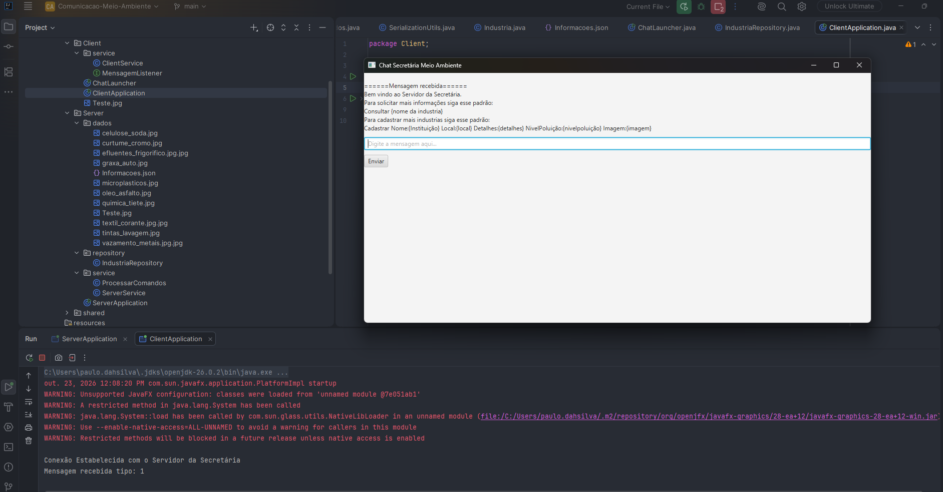
Fonte: elaborado pelo próprio autor (2026).

Figura 2 – Consulta de uma indústria pela interface do cliente.
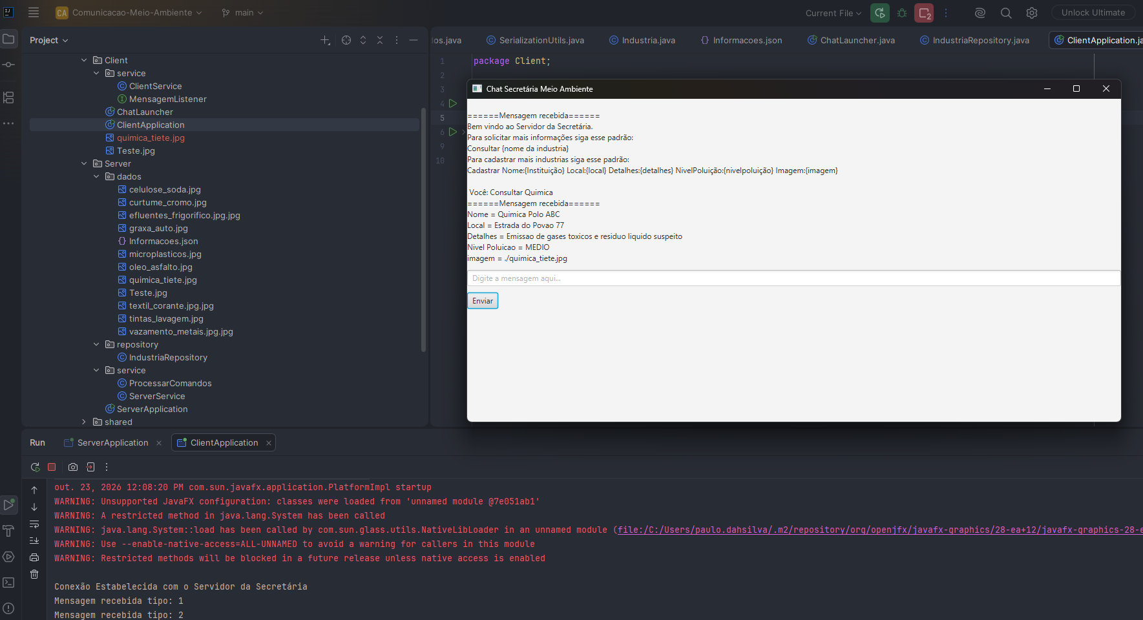Fonte: elaborado pelo próprio autor (2026).
Figura 3 – Cadastro de indústria, confirmação ao cliente e registro no arquivo JSON.
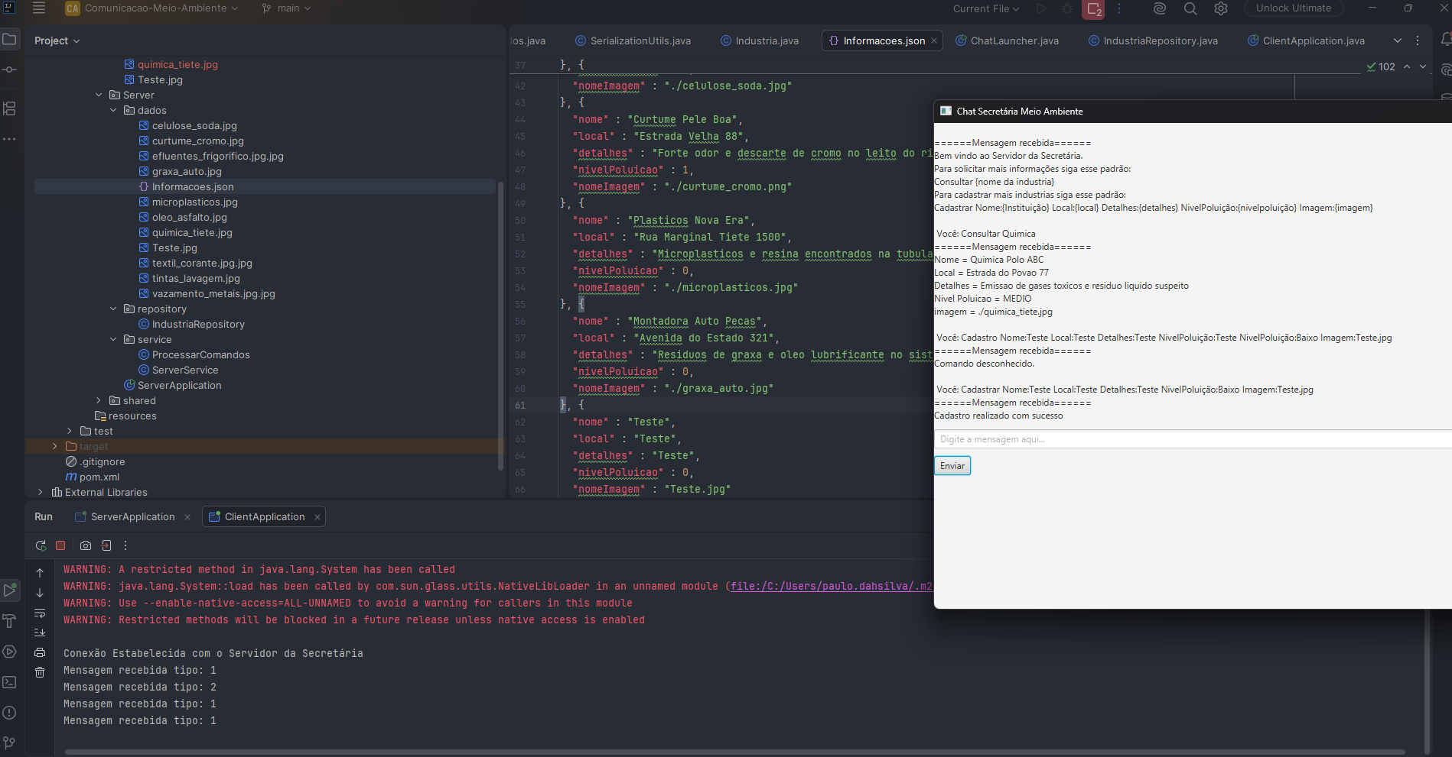
Fonte: elaborado pelo próprio autor (2026).

8. Considerações finais
O desenvolvimento da ferramenta permitiu relacionar conceitos de Redes de Computadores com uma aplicação de domínio específico. A arquitetura cliente-servidor, o uso de TCP e de sockets, a organização de mensagens com cabeçalho e payload e a utilização de canais e buffers foram aplicados a um cenário de troca de informações entre inspetores e uma Secretaria ambiental. A interface JavaFX e a persistência em JSON complementam a parte de comunicação, oferecendo meios para entrada, consulta e armazenamento de dados.
Do ponto de vista da formação acadêmica, o projeto integra teoria e prática: compreender o fluxo de bytes ajuda a explicar o protocolo; a programação orientada a objetos organiza as responsabilidades; expressões regulares apoiam a interpretação de comandos; e a persistência transforma os dados recebidos em registros recuperáveis. A interdisciplinaridade aparece na combinação entre redes, desenvolvimento de software, manipulação de arquivos e representação de informações ambientais.
O protótipo atende ao objetivo de demonstrar uma aplicação de comunicação em rede com funcionalidades além da troca simples de texto. Ao mesmo tempo, a análise identifica limitações que devem ser consideradas: tratamento de I/O não bloqueante, configuração do endereço do servidor, validação dos arquivos e cobertura de testes. Como continuidade, recomenda-se demonstrar o ciclo completo de cadastro e consulta, ampliar os testes e implementar medidas de segurança antes de qualquer uso fora de um ambiente acadêmico controlado. Assim, o resultado é apresentado com clareza quanto às funcionalidades existentes e às melhorias ainda necessárias.

9. Bibliografia
KUROSE, James F.; ROSS, Keith W. Redes de Computadores e a Internet: uma abordagem top-down. 6. ed. São Paulo: Pearson, 2013.
TANENBAUM, Andrew S.; WETHERALL, David J. Redes de Computadores. 5. ed. São Paulo: Pearson Prentice Hall, 2011.
ORACLE. Java NIO (New I/O). Disponível em: https://docs.oracle.com/en/java/javase/17/core/java-nio.html. Acesso em: 23 out. 2026.
MARTIN, Robert C. Código Limpo: habilidades práticas do Agile Software. Rio de Janeiro: Alta Books, 2011.

